Travail en formation scientifique

1. Coche la case qui convient

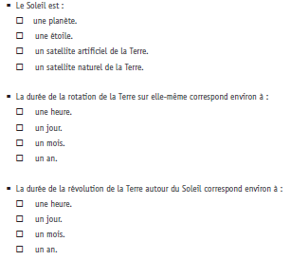

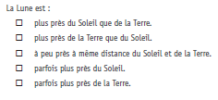

**Ce document va permettre de répondre aux questions qui suivent.**

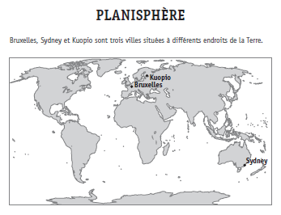

**Aide -toi du planisphère pour répondre**

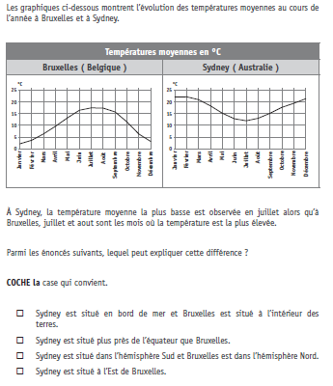

Justifie

**Aide -toi du planisphère pour répondre**

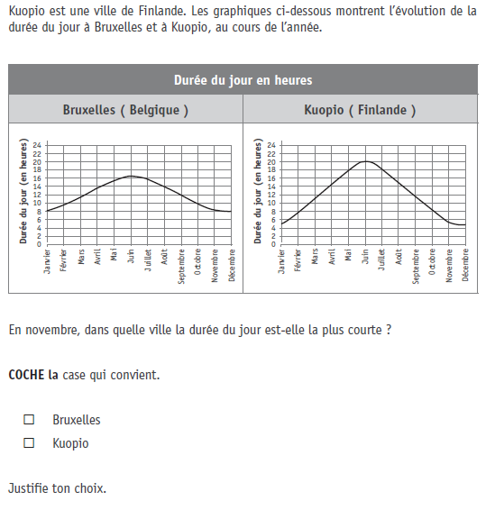

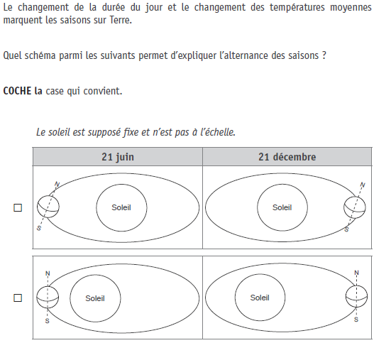

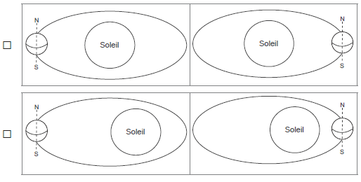

Justifie :

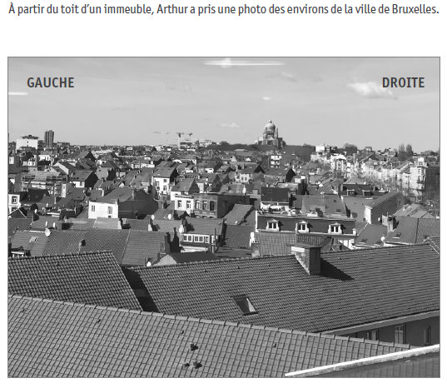

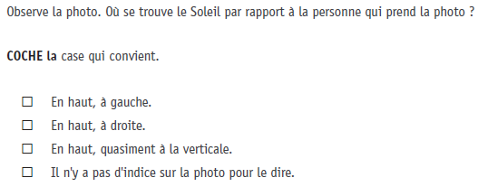

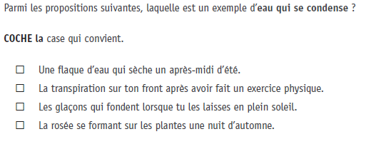

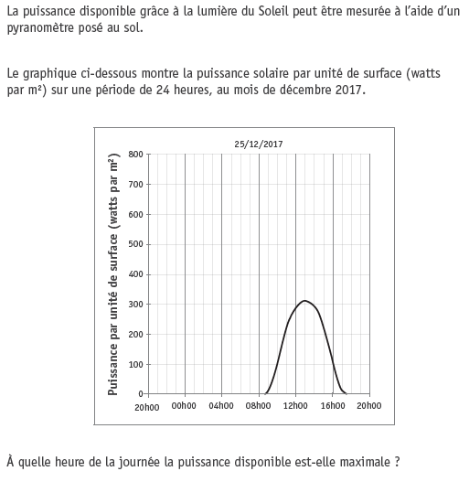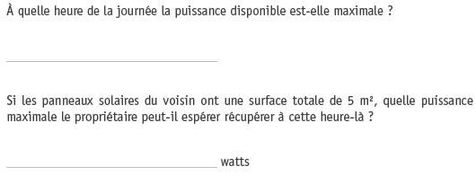

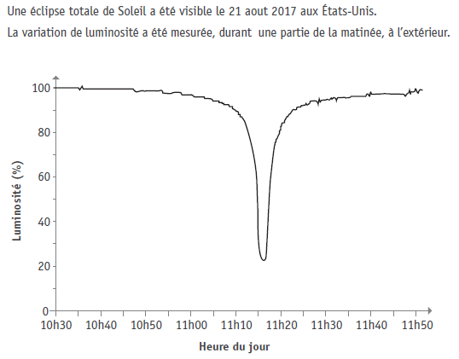

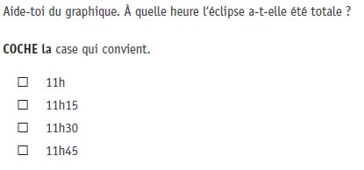

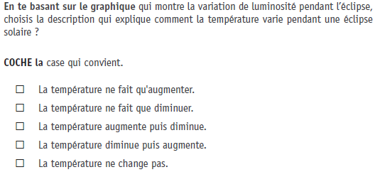

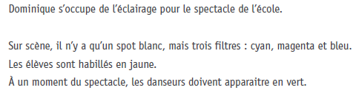

Détermine le filtre que Dominique devra utiliser.

Justifie.

1. 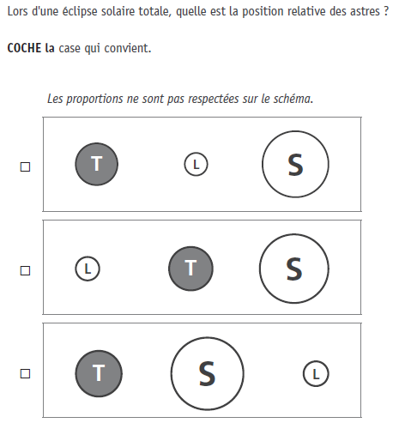

Explique ton choix

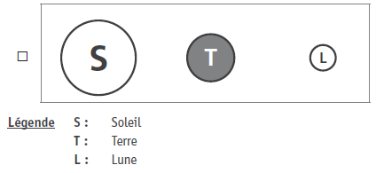

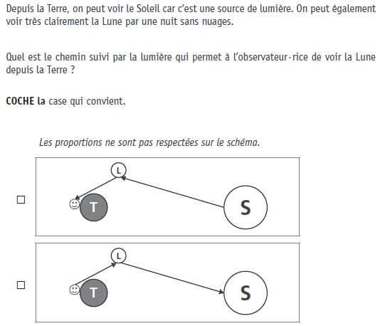

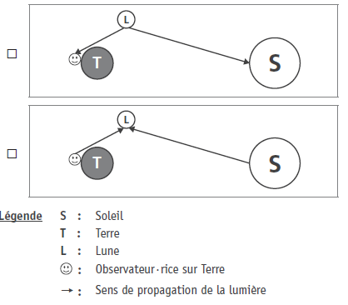

1. A quel type d’astre ces images font-elle référence ? Quel critère utilises-tu pour le dire ?

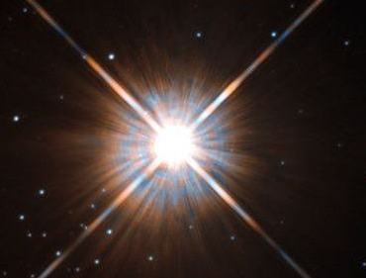

Proxima du centaure

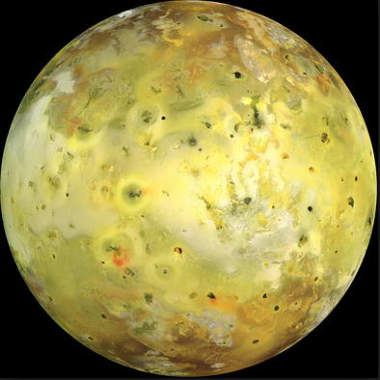

Io (tourne autour de Jupiter)

1. Explique la théorie de l’héliocentrisme.

1. Note le nom des différents astres du système solaire.

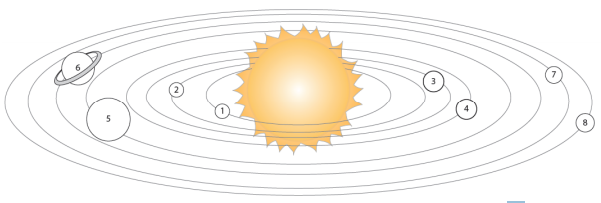

9

|  |  |
| --- | --- |
| 1 | 2 |
| 3 | 4 |
| 5 | 6 |
| 7 | 8 |
| 9 |  |

1. Les mouvements de la Terre.

A quel mouvement de la Terre correspond a une durée d’année ?

En combien de temps (jours ou heures) cela se passe-t-il ?

Comment appelons-nous ce mouvement de la Terre ?

1. Associe la position de la Terre aux saisons dans l’hémisphère Nord.

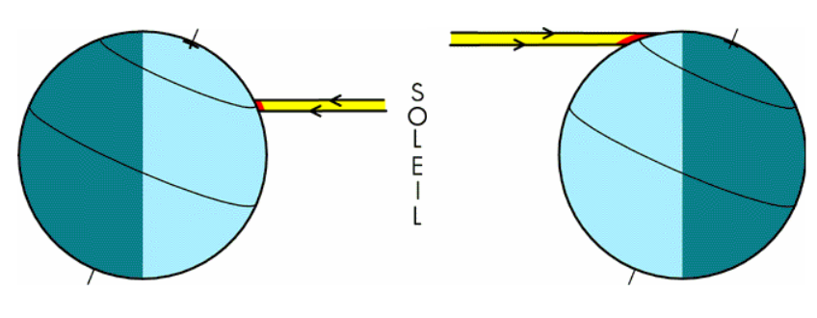

Image 1 Saison :

Image 2 Saison :

Explique ton raisonnement

1. Classe les différentes sources lumineuses dans le tableau suivant.

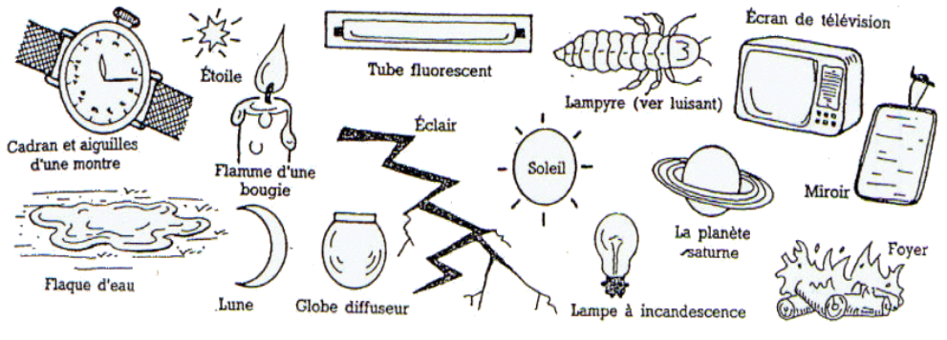

|  |  |
| --- | --- |
| Source primaire | Source secondaire |
|  |  |

1. Définis source primaire et secondaire.

Source primaire :

Source secondaire :

1. Complète les tableaux

|  |  |  |  |
| --- | --- | --- | --- |
|  | **Un panneau en bois** | **Pare-brise de voiture** | **Brouillard** |
| Corps qui laisse passer la lumière (oui/non) |  |  |  |
| Le corps permet de distinguer nettement la source lumineuse (oui/non) |  |  |  |

La lumière peut rencontrer 3 sortes de corps :

Les corps **opaques** ne laissent pas passer ………………………………..(ex : ……………………………………………)

Les corps **translucides** laissent passer ……………………………………. mais ne permettent pas de distinguer nettement ……………………………………………..de l’autre côté (ex : ……………………………………………)

Les corps **transparents** laissent passer ……………………………………. et permettent de distinguer nettement ………………………….. de l’autre côté (ex : ……………………………………………………)

1. Délimite les zones d’ombre (propre, portée et cône d’ombre) dans les cas suivants si on considère la source lumineuse comme ponctuelle. ( S : source de lumière ponctuelle, O : objet opaque, E : écran

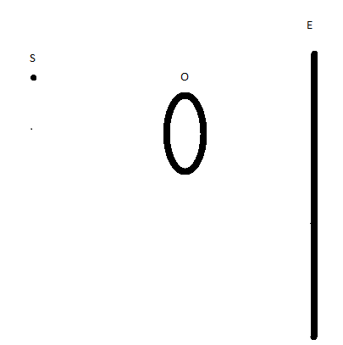

1. Complète le schéma de la synthèse additive et réponds aux questions.

* Les trois couleurs primaires sont : ………………………………………………………………………
* Lorsqu’on superpose ces trois lumières colorées de même intensité lumineuse, on obtient ………………………………………………………....
* La lumière blanche est la synthèse additive de lumières ……………………………….

…………………………………………………………………………………………………………………....................

……………



……………

……………

……………

……………

……………

……………

1. Réponds aux questions suivantes et justifie tes réponses.
2. Pourquoi un saphir nous apparait-il bleu ?

1. Pourquoi une banane nous parait-elle jaune?

1. On éclaire un objet cyan avec un spot bleu. En quelle couleur l’objet apparaîtra-t-il ? A l’aide d’un schéma, justifiez votre réponse.

1. On éclaire un objet cyan avec une lumière de couleur rouge. En quelle couleur l’objet apparaîtra-t-il ? A l’aide d’un schéma, justifiez votre réponse.

1. De la lumière blanche traverse successivement 2 filtres. Le premier est de couleur bleue, le second est cyan. Quelle sera la couleur de la lumière à la sortie de ces filtres ? Justifiez votre réponse à l’aide d’un schéma.